**浅谈课程游戏化背景下活动区材料投放的有效策略**

滨江小五班 高娅婷

随着《纲要》的贯彻落实，幼教改革的不断深入，区域活动越来越受到广大幼儿教师的重视，区域活动为幼儿提供了充分地自主活动的机会，幼儿在区域活动中尽情发挥自己的想象，并将其他的潜能激发出来。作为幼教工作者，如何投放区域活动中的相关材料，以满足不同层次幼儿的发展需求，是值得我们思考的一个重要问题。

皮亚杰提出“儿童的智慧源于操作”，儿童是在对材料的操作、摆型过程中建构自己的认知结构的。区域游戏的材料作为区域游戏的物质支柱，是幼儿操作的工具，探索知识的媒介，也是区域游戏中师幼互动的主要途径之一。然而在区域游戏中，幼儿的发展受到多重综合因素的影响，因此游戏材料的投放过程不是一成不变的完结篇，而是始终顺应幼儿的发展，处于动态变化的过程中。如果想充分利用好材料这一教育手段，就需要教师在材料调整中有一定的教育策略。那么如何在区域中投放材料才是最有效的呢？

一、针对幼儿的兴趣投放材料

活动区材料投放应该是丰富多彩的，然而，丰富的材料并不等于越多越好，多则滥，滥则泛。幼儿注意力具有不稳定性，过多过杂的材料投放，尽管能吸引幼儿参加活动，但也易造成幼儿玩得分心，玩得眼花，一会儿拿这个玩玩，一会儿拿那个玩玩，只学会了拿起一物，摆放片刻，另换一物，显然这与我们投放材料的初衷是相悖的。因此，在投放材料时，应考虑材料与活动目标的关系，做到有的放矢，加强材料投放的针对性、目的性和科学性，并依据对幼儿活动的观察，进行定期更换与补充。  
　　教师要根据孩子的兴趣、需要和发展目标开设不同的活动区域，活动区内容不同，投放的材料也不同。为此，教师根据活动区不同的教育功能和我们所分解的不同的材料层次，投放不同材料，切实促进幼儿的发展。在投放区域材料时，教师需遵循以下原则：

1. 全面性原则——每个班的幼儿因为年龄的差异，年龄最大的孩子与年龄最小的孩子可能相差近一岁。不仅如此，幼儿的能力差异也很大，所以在区域中投放的材料应该是全面的，既有难度较高的，也要有难度较低的。

（2）合理性原则——投放材料要适量、适度。具体表现如下  
 ◆适量：是指材料的种类和数量要适当。玩具太少，幼儿无法游戏；玩具太多占去了幼儿的游戏空间，容易使幼儿刺激过度，过于兴奋，导致他们忙于频繁更换材料而不能专注于一种有效的活动。一般情况下，小班幼儿处于平行游戏阶段，教师要投放和幼儿人数相当的相同玩具，便于幼儿模仿和操作；对于中班幼儿，教师要投放相同种类的不同玩具；大班呢，则应将不同种类的不同玩具混合投放。至于玩具的数量，教师要多观察，随时调整。  
 ◆适度：是指难易程度要适当。这包含两方面的含义，一是指幼儿取放材料的难易程度要适当，即玩具材料的摆放要便于幼儿取放。二是指材料本身的难易程度。教师有时需要对成品进行改造，因为有的商家为了经济利益，将材料的适用年龄笼统地概括为1-6岁：而没有进行进一步的年龄段的划分。比如：套碗是10个一组，小班幼儿区别不开它们的相对大小，无法操作，教师可以将其隔两个去掉一个，使幼儿能明确地分出大小，待幼儿能力提高后再一点点补足。再比如：有的镶嵌板小班幼儿抠不出，教师可以将其表面拧上螺丝，使幼儿容易抓握。此类方法很多，教师可根据本班幼儿的发展水平自行摸索。  
 （3）动态性原则——材料的预设功能要服从于游戏的现实需要。在区域活动中，我们经常发现，对于教师精心投放的材料，幼儿却不按照其预设的功能玩。例如：幼儿拿积木当枪玩，用小汽车来堆高。教师在连续观察幼儿后发现，每当有新玩具投放时，幼儿总是要这样试试、那样试试，于是教师就满足幼儿的好奇心，鼓励幼儿在不损坏玩具的情况下探索。还有的幼儿制作泥人的眼睛时会到自然角拿绿豆，因此，教师要允许幼儿在游戏过程中调整材料的功能。  
 （4）效益性原则——充分挖掘利用资源。幼儿教师应充分利用场地资源、玩具材料资源、教师群体资源、幼儿群体资源。同年龄平行班不要买两份同样的玩具，可以只买一样玩具，两班幼儿轮换着玩，还可以互换场地玩。这样幼儿有了新鲜感，玩游戏会更加投入，与此同时，邻班小朋友的作品也会激发他们的创意。  
　　除了教师有目的地准备材料外，还要引导幼儿根据需要，通过自己动手、取得家长的帮助去获得需要的材料。如幼儿对自己没玩过的玩具很感兴趣，就建议他们把家里的玩具带到幼儿园来，这样一个令幼儿留恋忘返的玩具区就可形成了。

二、材料投放要注意层次性

（一）纵向层次性策略

教师在投放区域游戏材料时应体现年龄梯度，照顾不同年龄幼儿的能力差异和发展需要。当然，根据幼儿的年龄所预设的活动内容和活动材料并不是固定不变的，教师在活动中还需要根据幼儿的实际情况进行一定的调整，以满足幼儿发展的需要。

1.同一区域不同内容上。

不同年龄段的幼儿有着不同的发展目标和兴趣需要，教师在设置区域游戏内容时应把幼儿的发展目标蕴含其中，根据幼儿的年龄特点设计活动，投放材料，使区域游戏材料的教育功能与幼儿的发展目标相对应。因此，教师应思考各个区域的活动内容对幼儿的发展价值，并把分阶段发展目标体现在各年龄班区域活动中，以适应幼儿的发展需求。

2.同一内容不同难度。

不同年龄段幼儿的身心发展水平有较大的差异，他们在生活经验、认知水平、动作发展、情感体验等方面具有明显的年龄特征。所以教师在投放区域游戏材料时应注意与幼儿的发展水平相适应，既不能脱离幼儿的原有水平，也不能缺乏挑战性。即使是同一活动内容，教师也应考虑材料投放的层次性，以适应不同发展水平的幼儿。

（二）横向层次性策略。

材料投放的纵向层次性照顾到了不同年龄段幼儿的能力差异与发展需要，然而在同一年龄段中，不同幼儿的发展水平和速度也存在着差异，如果忽视这种差异就会使有的幼儿“吃不了”，有的幼儿“吃不饱”。因此，教师投放材料时应注意横向层次性，在同一年龄段投放不同难度要求的材料，既满足一般水平幼儿的发展要求，又照顾到那些能力较强和较弱的幼儿的发展需要，使他们都能在区域游戏中探索与自己能力兴趣相适应的材料。这样，缺乏自信的幼儿能感受到成功的喜悦，发展较快的幼儿也能不断看到前进的方向。

因为每个幼儿的认知水平、经验和能力都是不同的，为了满足不同幼儿的学习需要，我们在投放材料时，要注意提供难度不同的材料。如:在小班的撕纸区内，投放难易不同的各种图纸，有直线图铅笔、柳条、小房子，曲线图苹果、梨、小手等，纸的厚度也各不相同：有新闻纸、报纸、卡纸等，这样可满足各类幼儿的需要。再如绘画材料的投放，也可多种多样，蜡笔、水彩笔、水粉颜料，空白纸，添画等，能力强的可选水粉颜料作画，没有把握的选择蜡笔作画同样可表现主题和内容。

在游戏中，幼儿的能力、兴趣往往会随着游戏的进行而不断发生变化，这就要求教师仔细观察幼儿对材料的利用情况及兴趣倾向，及时对材料进行调整，使材料投放呈现动态性，体现同一年龄段幼儿材料投放的层次性。

区域游戏的材料并不是一成不变的，为保证区域活动深入的开展，在幼儿进行区域活动时，教师应追随幼儿活动的过程，对表现出的兴趣倾向和提出的要求给予积极的回应，调整有助于幼儿探索的材料及内容，不断激发幼儿游戏的兴趣和参与活动的积极性，只有这样才能保持幼儿对区域活动的兴趣。幼儿本身就是环境中一个最大的动态因子，不断补充更新材料，才可以满足和保持他们渴望活动与操作的兴趣。

实施层次性策略的前提是了解幼儿。教师应该仔细观察，及时了解幼儿当前的兴趣和需要以及他们在游戏过程中遇到的困难，把握幼儿在认知水平、情感态度方面的个体差异，分析其最近发展区并据此设计区域游戏活动内容。材料投放后，教师要观察幼儿的使用情况，反思材料中蕴含的能力要求是否与幼儿的发展水平相适应，并据此对材料进行调整，只有这样才能充分发挥区域游戏材料的重要作用。

三、区域活动中的有效观察

材料投放进区域之后，有效的观察十分重要，对于后期材料的添加和更改十分重要。因此，在幼儿游戏时，进行观察，撰写学习故事也是材料投放的有效策略之一。将学习故事中提出的有效措施应用在区域活动的创设中，让区域活动更加有效和完善。例如：我们在生活区投入了纽扣玩具，并在平时有意识的观察和发现。其中，有这样一次关于“纽扣悠悠球”的发现，并撰写了学习故事：

撰写对象：丁语桐（2013.2.27）

撰写者：高娅婷

时间：2017.1.3（4:15——4:23）

事件背景：

今天，其他孩子都被接走了，丁羽桐和朱骏搏的家长还没有来。丁羽桐和朱骏搏就来到了生活区进行游戏。玩了一会儿之后，我发现他们两个拿着串纽扣的绳子在那儿转，类似于玩悠悠球那样（图1）。

一、注意（发生了什么）：

我走了过去，问他们：“你们在做什么呀？”朱骏搏说：“在玩呀！”“这个是你做的吗？”我又问。朱骏搏摇摇头，说：“桐桐做了送给我的！”我对丁羽桐说：“真的呀！桐桐能做一个送给我吗？”丁羽桐点点头，来到了桌子前坐了下来。她先将盒子里串纽扣的绳子理顺了，然后拿了一颗蓝色的纽扣，将绳子的一端串进了纽扣的一个孔（图2）。接着她拿起绳子的另一端串进了纽扣的另一个孔（图3）。她把绳子的两端对对齐，用左手抓紧，右手拿着纽扣往下拉，纽扣拉到了绳子的中间位置（图4）。接着她又拿了一颗黄色的纽扣，她用右手抓住绳子的两端，左手拿着纽扣，轻轻移动纽扣（图5）。等绳子的两头都串进纽扣孔之后，丁羽桐用左手抓住绳子，右手去拉纽扣（图6），将纽扣拉到了最下端跟蓝色纽扣靠靠紧。接着她又串了两颗纽扣，并且将这些纽扣拉拉紧，靠在了一起（图7）。她抬头告诉我说：“老师，我做好了！”“桐桐玩给我看看呢？”丁羽桐将两端的绳子分开，一手拿起一端，转了起来。

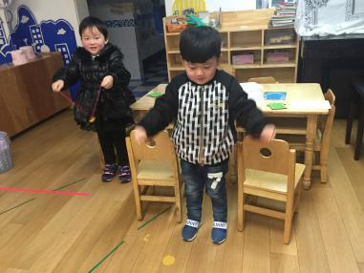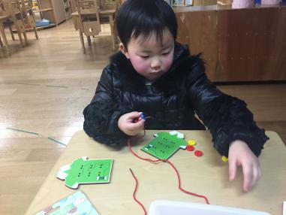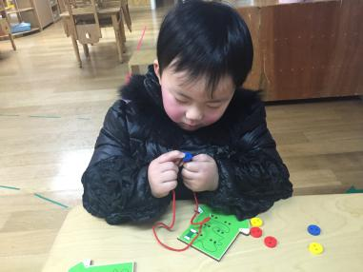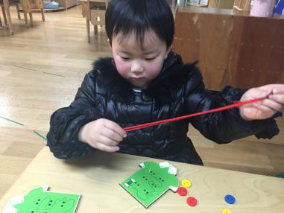

（图1） （图2） （图3） （图4）

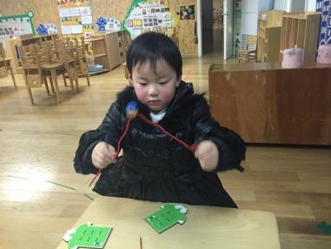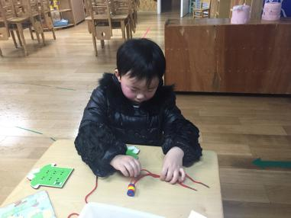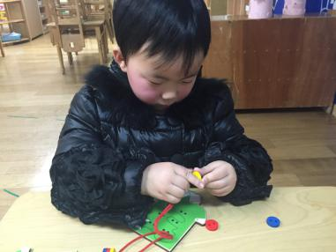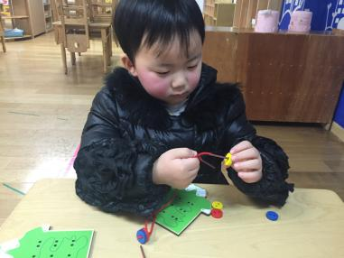

（图5） （图6） （图7） （图8）

二、识别（分析幼儿可能出现的行为）：

1.丁羽桐用穿纽扣的玩具制作了新的玩具“悠悠球”，说明她之前有过玩悠悠球的经验或者看过别人玩悠悠球。她能够将这种经验转移到纽扣玩具上，说明她的想象力很丰富，乐于思考和尝试。

2.丁羽桐在自己制作了一个新玩具之后，也帮朱骏搏做了一个。说明她是一个很乐于分享的孩子，愿意把自己的成果分享给别人。

3.在制作“悠悠球”时候，丁羽桐整个过程都十分专注，也很有方法，比如在串第二个纽扣的时候，她就将已经对齐的绳子两端一起去串纽扣孔，说明她很会思考。在串纽扣的过程中，丁羽桐也十分顺利的串好了，说明她的手部肌肉发展的比较好，小手很灵巧。

三、回应（如何支持幼儿的行为）：

1.在第二天游戏分享环节，请丁羽桐向大家介绍自己的新玩具，鼓励她大胆地表达，对她的创意表示肯定。

2.在区域内投入悠悠球，让孩子们接触到真正的悠悠球，进一步理解丁羽桐制作出新玩具的想法是从何而来的。

3.对于丁羽桐在游戏中乐于与其他小朋友分享，愿意帮助其他小朋友的行为进行表扬，为其他孩子树立榜样意识。

在回应的部分，对于后期的整改也提出了相关的措施和意见。例如此类的学习故事为今后在创建区域游戏时提供了很多有效的信息。